|  |  |
| --- | --- |
|  | 密级：秘密  文件编号：OnlinePay_UMF_V1.0  文件类别：开发文档 |

吉高在线支付系统

业务系统管理后台操作手册

说明书V1.0

**吉高（天津）网络技术科技有限公司**

**2012年7月20日**

文档修订记录

|  |  |  |  |
| --- | --- | --- | --- |
| **日期** | **版本** | **说明** | **作者** |
| 2012-07-20 | V1.0 | 创建 | XXX |
|  |  |  |  |
|  |  |  |  |
|  |  |  |  |
|  |  |  |  |

评审记录

|  |  |  |  |
| --- | --- | --- | --- |
| **日期** | **内容** | **结果** | **评审人** |
| 2012-07-26 | V1.0评审 | 评审通过 | XXX |
|  |  |  |  |
|  |  |  |  |
|  |  |  |  |

目录

一、 引言 1

1. 编写目的 1

2. 前景 1

二、 业务系统管理后台 2

1. 业务系统管理后台框架 2

1.1. 系统结构框架 2

1.2. 登录 2

2. 客户管理 3

2.1. 企业客户管理 3

2.2. 个人客户管理 7

2.3. 在线申请客户管理 7

3. 运营管理 8

3.1资产管理 8

3.2安全时间管理 10

4. 客户结算管理 11

5. 客户账户管理 14

5.2财务流水查询 15

5.3账户调账 16

5.4调账审核 17

6. 银行管理 18

6.1银行管理 18

6.2收单银行账户管理 18

6.3银行账户充值 22

6.4银行账户提款 22

6.5银行账户转账 22

6.6银行充提转审核 23

6.7银行充提转记录 23

7. 网关订单及支付管理 24

7.1网关订单查询 24

7.2网关支付管理 25

7.3异常订单审核 27

7.4异常订单查询 27

7.5交易对账 28

7.6批量对账 28

8. 交易管理 28

8.1交易查询 28

8.2待处理退款请求 30

8.3单笔退款审批 30

8.4批量退款审批 31

8.5退款处理 32

8.6退款复核 33

8.7退款历史查询 33

9. 清结算管理 34

9.1业务类型管理 34

9.2业务交易类型管理 36

9.3费率管理 37

9.4结算周期管理 38

9.5净额及即扣手续费手工结算 39

9.6结算单审核 40

9.7结算历史查询 40

9.8客户提现 40

9.9自动提现周期设置 41

10. 委托结算管理 42

10.1打款审核 42

10．2收款审核 42

10.3退款初审 42

10.4退款终审 43

10.5交易查询 43

10.6手续费结算 44

10.7代收授权账户录入 44

10.8授权账户批量导入 45

10.9代收授权账户管理 45

11. 打款平台 46

11.1打款交易类型管理 46

11.2. 选择打款渠道 47

11.3. 打款批次管理 48

11.4. 打款明细查询 48

11.5．打款对账 49

12. 收款平台 49

13. 风控管理 49

13.1黑名单管理 49

13.2 交易规则管理 50

13.3 风险交易列表 51

13.4 风险通知人 51

14. 订单调单管理 52

14.1 通知订单设置 52

14.2 订单掉单处理 53

15. 系统报表 55

15.1 银行交易日报 55

15.2 客户交易日报 55

15.3 系统手续费日报 56

15.4 差错交易日报 56

15.5 按银行划分系统数据统计表 56

15.6 代收业务统计报表 57

15.7 代付业务统计报表 57

15.8 其他业务统计报表 57

15.9调账类统计报表 58

15.10 在线支付业务系统报表 58

15.11合利金融业务统计总报表 58

16. 信息发布管理 58

16.1 创建新闻 59

16.2 编辑/删除新闻 59

17. 安全管理 60

17.1 操作员管理 60

17.2 角色管理 62

18. 系统日志 64

18.1 商户日志查询 64

18.2 BOSS后台操作日志查询 65

18.3 .BOSS后台操作名称管理 66

18.4 商户后台操作日志查询 67

18.5 商户后台操作名称管理 68

1. 引言
2. 编写目的

本手册目的是为运营人员提供的操作指引说明。

预期读者：运营部、结算部、风控部

1. 前景

描述：在线支付系统，通过系统可以达到商户在线充值、转账、支付、退款、分润、退分润等功能业务，并以报表的形式将交易结果呈现给客户，除此之外还包括系统的一些信息管理。为商户提供方便快捷的服务。

用户：商城、物流、通信、航空等相关领域单位

1. 业务系统管理后台
2. 业务系统管理后台框架

## 系统结构框架

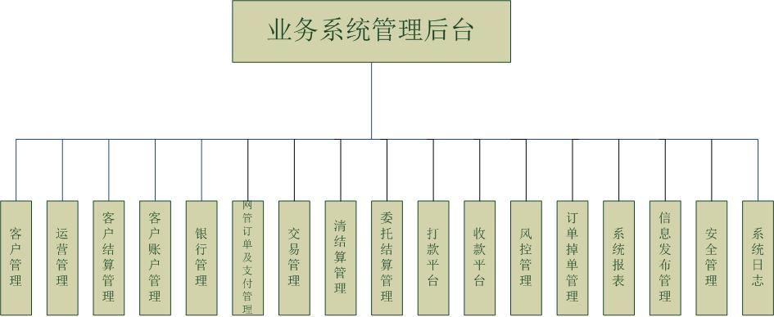

## 登录

登录页面：

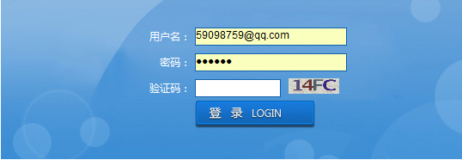

登录成功后页面：

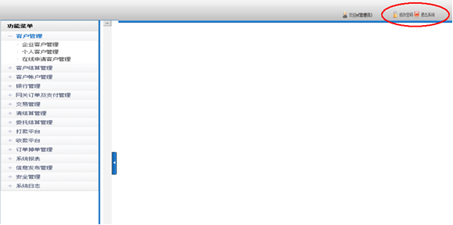

修改密码：右上位置，点击修改本登录ID的密码；

退出系统：右上位置，点击即退出系统。

管理后台页面关闭后重新打开，依然为已登录状态，操作员操作完毕后必须点击“退出系统”，退出管理后台。

1. 客户管理

主要功能是对企业及个人客户进行管理，包括：创建客户、创建银行账户、创建客户服务、操作员管理等。

## 企业客户管理

由运营人员录入商户信息，进行银行账户创建和服务管理

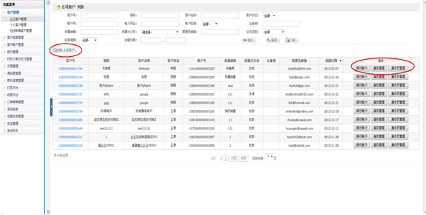

点击“客户号”即页面显示该客户号对应的客户资料；

客户银行账户管理：点击操作框中的“银行账户”；

服务管理：点击操作框中的“服务管理”

定向支付绑定：点击操作框中的“定向支付绑定”

1) 公司客户管理

a.创建公司客户

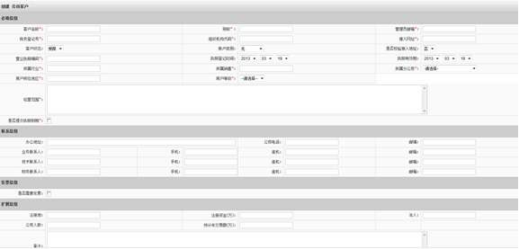

b.查看、编辑公司客户，点击“编辑”进入编辑状态, 重新编辑后点击确定即可

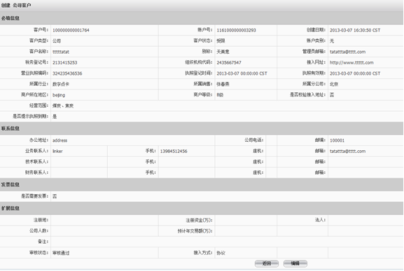

2) 银行账户管理

a.创建银行账户

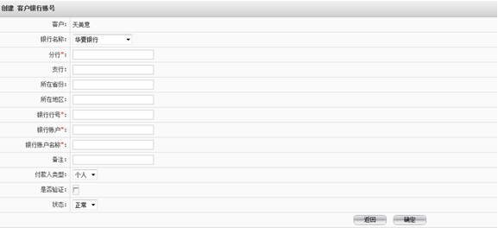

b.查看、编辑客户银行账户

点击银行账户列表的“银行账户”，即显示该银行信息，点击“编辑”即可进入编辑状态。

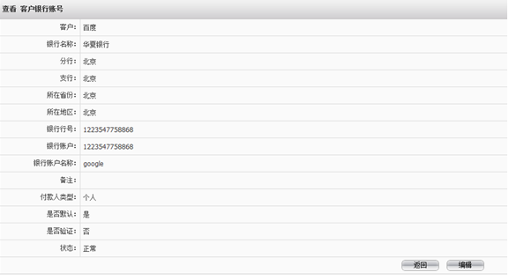

3) 客户服务管理

a.创建客户服务

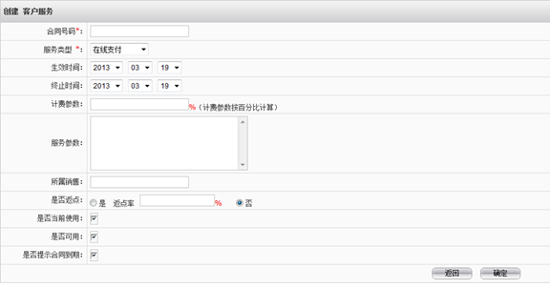

b.查询、编辑客户服务，点击客户服务列表的中的“合同号码”查看详情，点击“编辑”页面进入编辑状态

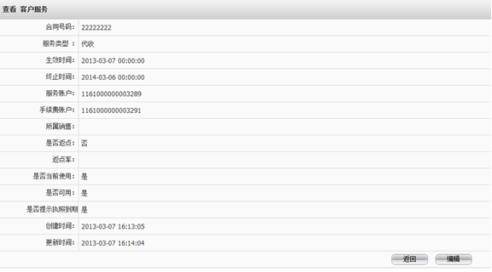

4) 定向支付绑定管理

a.创建定向支付绑定

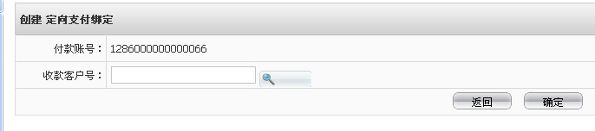

b.查看、编辑列表中的“定向支付绑定”，点击序号，即进入定向支付绑定的编辑状态c.点击编辑，修改信息，修改完成之后，点击确定

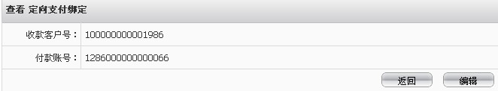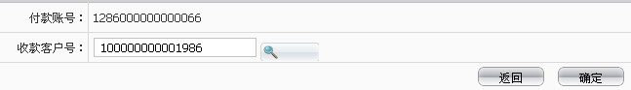

5) 操作员管理

操作员管理主要是控制商户管理平台用户名的启用或禁用，是管理员特有的进行分配的一项功能



## 个人客户管理

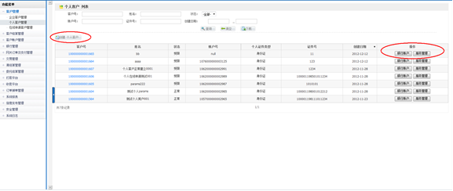

## 在线申请客户管理

可对商户进行查看、删除、创建的操作

1）由运营人员删选商户信息

2）运营人员过滤后的信息交由销售人员电话联系进行业务洽谈

3）合约签订后由运营人员为商户创建账户等操作

4）系统默认为企业客户，点击“新建客户”录入商户信息

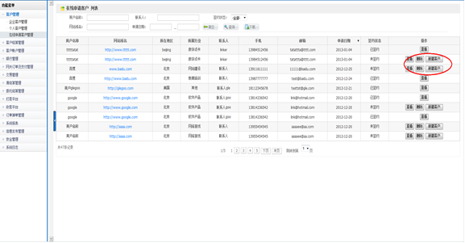

1. 运营管理

# 3.1资产管理

可添加、查看、修改资产管理

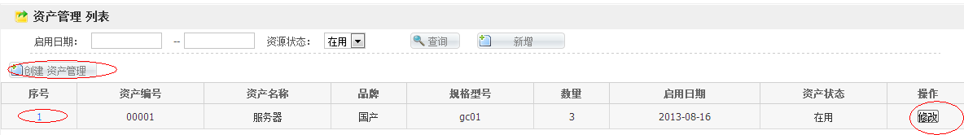

1. 由运营人员点击“创建资产管理”，填写完之后点击确定

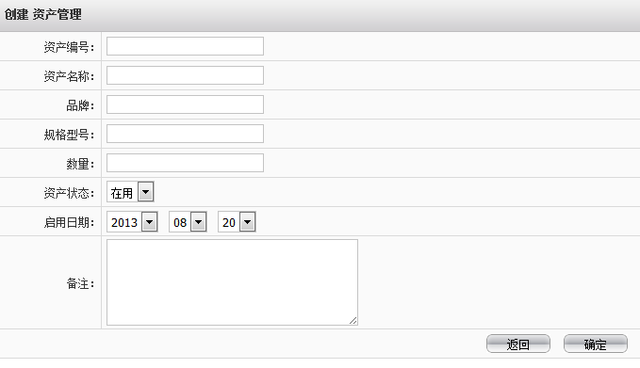

1. 点击“序号”可查看该资产管理的详细信息

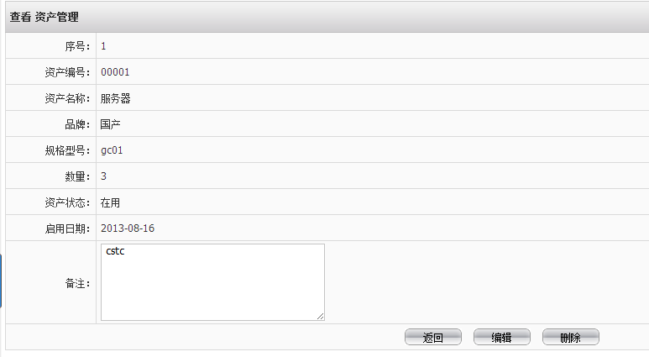

1. 点击编辑可修改该资产管理
2. 点击删除，可删除该资产管理
3. 点击修改，可以修改该资产管理，修改完之后点击确定

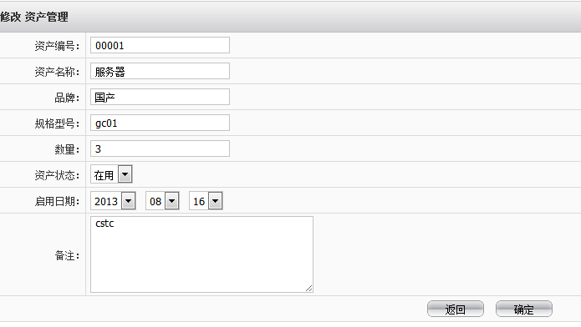

# 3.2安全时间管理

可添加、查看、修改安全事件

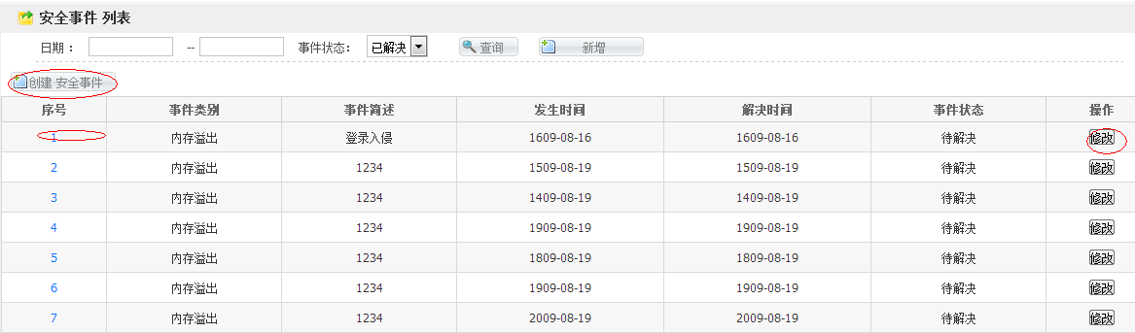

* 1. 点击“创建安全事件”，即可添加一个新的安全事件

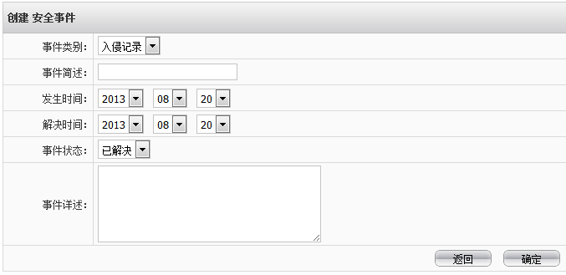

* 1. 点击“序号”可查看该安全事件的信息

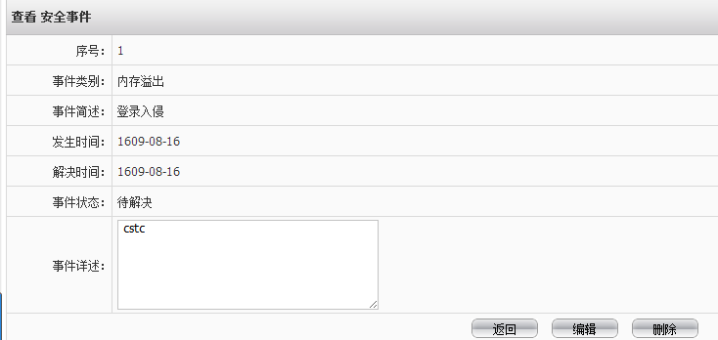

* + 1. 点击“编辑”可修改该安全事件
    2. 点击“删除”可删除该安全事件
  1. 点击“修改”可修改该安全事件

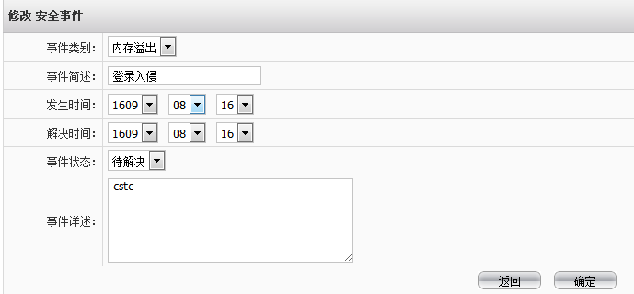

1. 客户结算管理

主要功能包括：商户提现处理、审批、复核、查询、发票信息等。

提现处理流程：初审人员、复审人员

1）初审人员进入“待处理提现请求”界面；

2）勾选需要处理的提现记录，可以勾选单条记录进行“单笔通过”，亦可勾选多条记录进行“批量通过”；

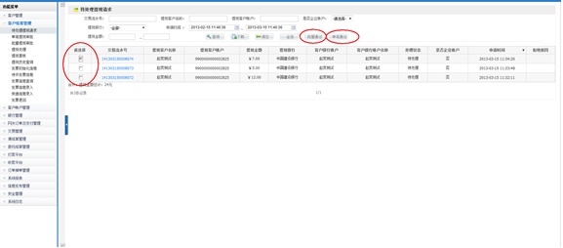

1. 点击单笔通过，系统弹出确认提示，点击“确认”后选择提现银行，点击“审批通过”

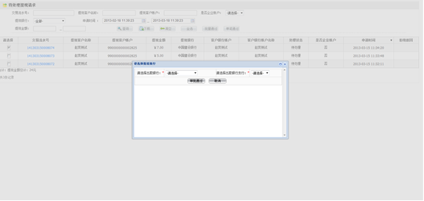

1. 进入单笔提现，查询到上一步提交后的记录，勾选后点击“审批通过”

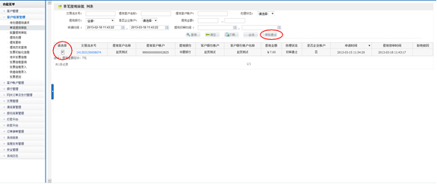

1. 进入提现处理，查询到该条记录，若无异议勾选后点击“审批通过”，若有误可进行拒绝操作。

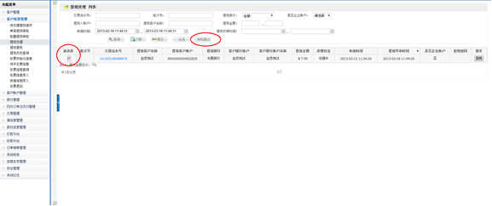

1. 复核人员进入提现复核对提现请求进行复核。若无异议则勾选后点击“复核通过”。

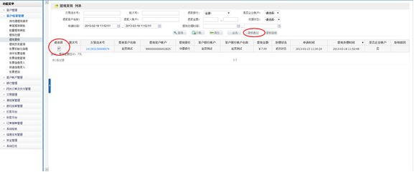

1. 进入提现处理，查询到该条记录，若无异议勾选后点击“审批通过”，若有误可进行拒绝操作。



1. 复核人员进入提现复核对提现请求进行复核。若无异议则勾选后点击“复核通过”。



7）等待银行处理结果并对账

8）提现历史查询可查询所有提现记录

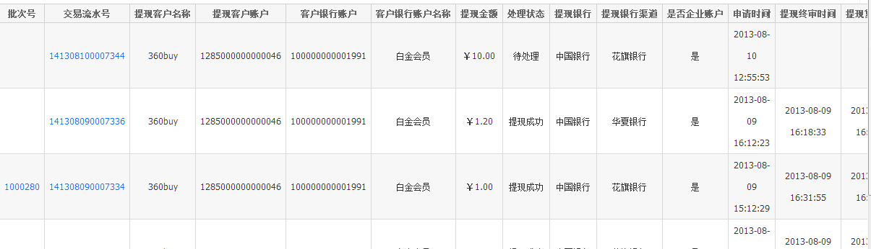

主要功能实现客户账户余额的查询及财务数据的统计。分为：账户查询、财务流水查询、账户调账及审核

1. 客户账户管理

5.1客户查询

列表上框为检索功能，检索条件为：账号、账户名称、账户状态及借贷类型。

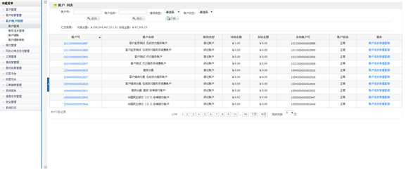

1）点击账户号，显示该账户号的详细信息：

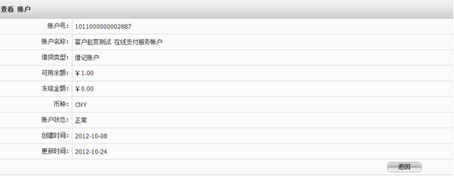

2)账号流水快捷查询：能帮助客户更快的查询相关信息



a.点击凭证号，可快速查看财务流水的相关信息

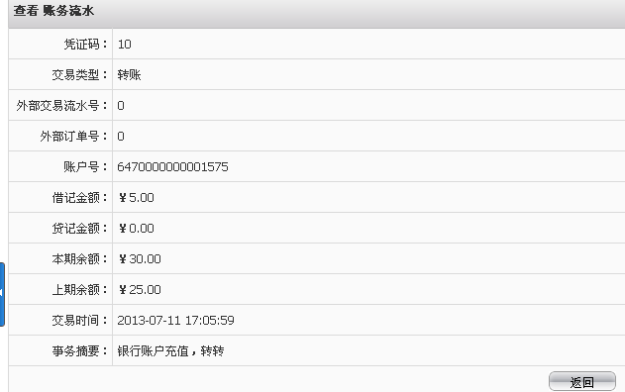

## 5.2财务流水查询

显示交易成功引起账户余额变动的所有交易信息。可以查看详情、下载回单

支持检索项：交易时间、账户号、账户名称、交易流水号、外部订单号、交易类型、服务类型

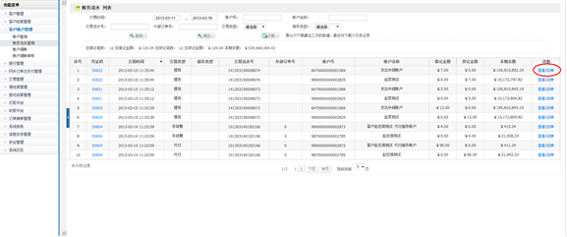

1）点击凭证码或查看，即显示交易的详细信息。

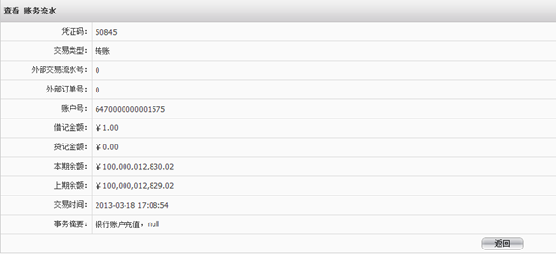

1. 点击回单，即可显示账号的电子回单

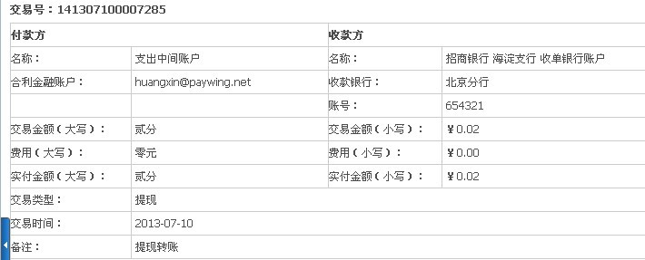

## 5.3账户调账

由业务处理人员根据业务需要填写调出账号、调入账号、金额、备注，选择调账类型后点击确定

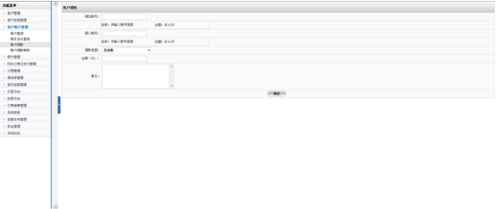

## 5.4调账审核

由调账审核人员进行复核

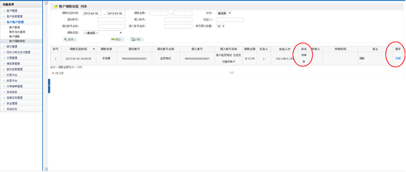

点击操作“详情”进行详情复核，填写审核意见，点击“通过”或“拒绝”

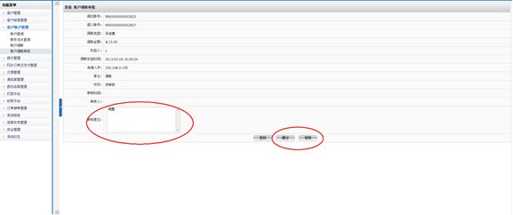

1. 银行管理

主要功能：银行通道管理、创建维护收单银行账户及账户信息的查询修改，银行账户之间的充提转操作

## 6.1银行管理

第三方支付与所有签约银行的管理，如有新增加的银行通道，可以点击右上角“创建银行”来添加。

1）

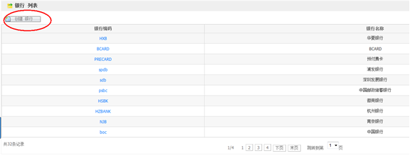

点击创建银行，由操作人员输入银行编码和名称，点击确定

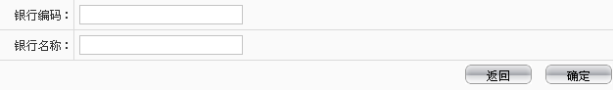

1. 点击银行编码对银行进行编辑

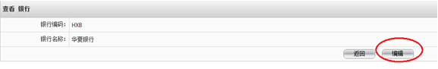

## 6.2收单银行账户管理

1. 创建完银行后，进入收单银行账户管理中创建收单银行账户，点击右上角的“创建收单银行账户”

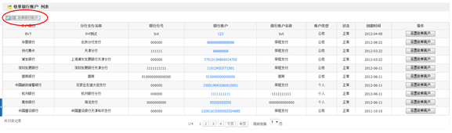

2) 点击列表中的“银行账户”查看收单银行账户信息

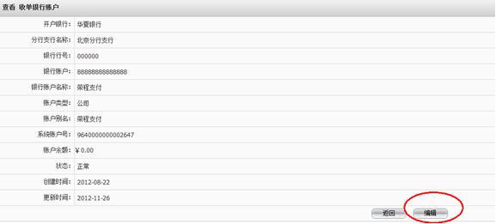

a.点击编辑对收单银行账户信息进行修改

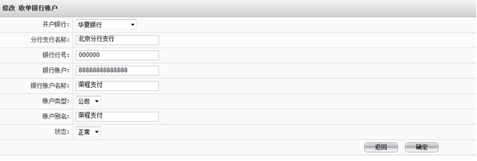

b.在开户银行的下拉列表中选择刚刚创建的银行并填写完整一下信息点击“确定”

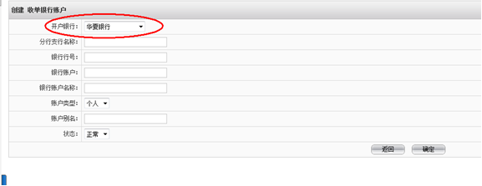

3) 点击“收单银行账户列表“中的”设置收单商户”,对收单商户进行操作

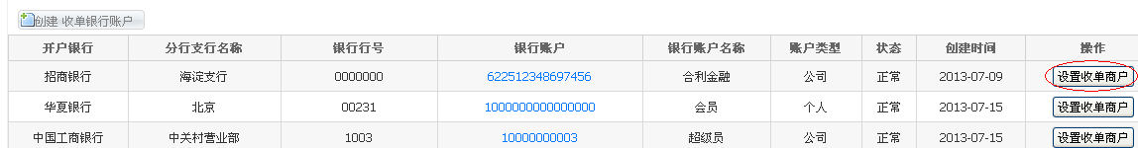

设置该银行的通道类型（例如：快捷支付、b2b、b2c），如刚加入的新银行，可点击右上角的“创建收单商户资料”并设置手续费。

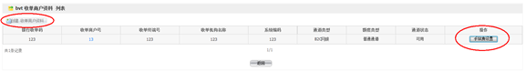

a.点击“创建收单商户资料”，填写完之后，点击确定

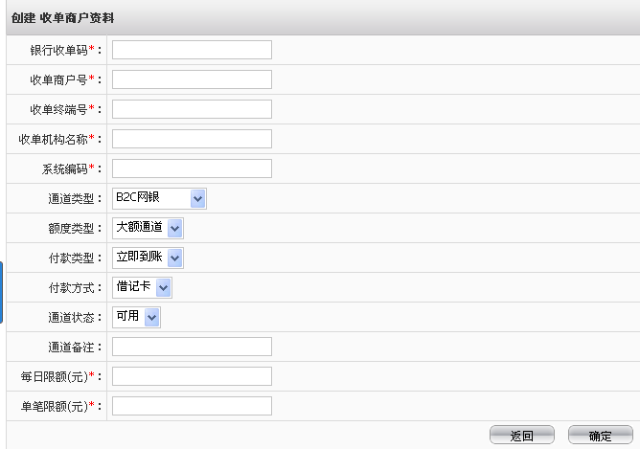

b.点击列表中的“收单商户号”可以查看和编辑商户资料

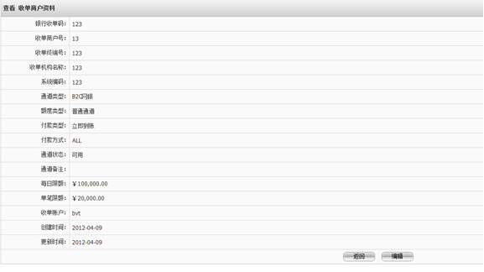

点击“编辑”页面进入编辑状态

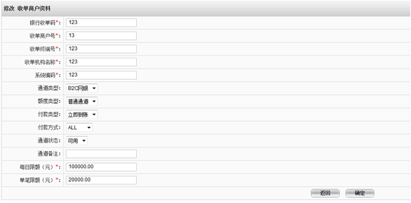

c.手续费设置

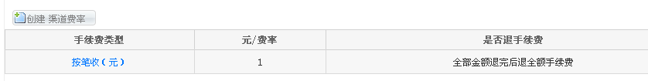

点击创建渠道费率，按照相应的提示，由操作人员填写，填写完之后点击确定

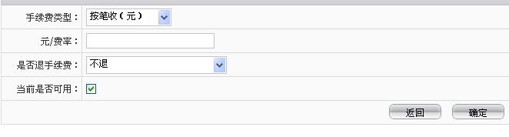

d.点击按手续费类型，即可查看渠道费率点击，点击编辑，进行修改

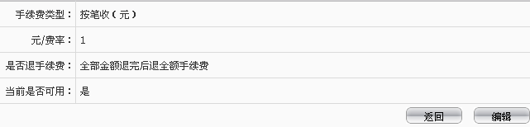

## 6.3银行账户充值

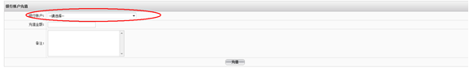

1) 选择需要充值的银行账户名称。

2) 输入充值金额单击【充值】。

3) 结算审核人员对该笔操作进行复核，复核信息填写在“备注”处。

4) 复核完成后该笔操作成功。

## 6.4银行账户提款

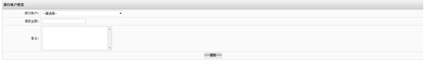

1) 选择需要提款的银行账户名称。

2) 输入提款金额单击【提款】。

3) 结算审核人员对该笔操作进行复核，复核信息填写在“备注”处。

4) 复核完成后该笔操作成功。

## 6.5银行账户转账

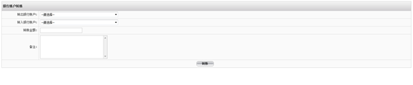

1) 选择转出的银行账户名称。

2) 选择转入的银行账户名称。

3) 输入转账金额单击【转账】。

4) 结算审核人员对该笔操作进行复核，复核信息填写在“备注”处。

5) 复核完成后该笔操作成功。

## 6.6银行充提转审核

审核人员登录系统进行充提转的审核，如无异议可点击“通过”，如拒绝填写拒绝原因后再提交。

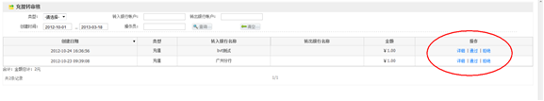

## 6.7银行充提转记录

银行充提转记录中能够查询所有充提转的数据

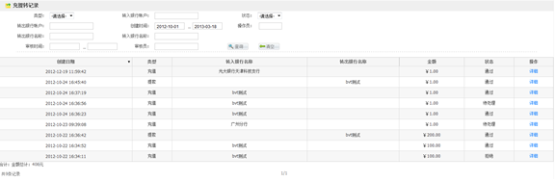

1. 网关订单及支付管理

## 7.1网关订单查询

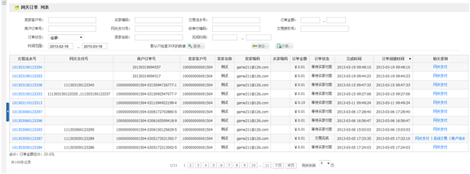

1) 网关订单交易流水查询

a.在网关订单列表下，点击“交易流水号”

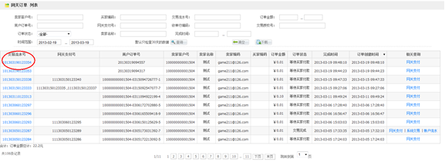

查看交易流水号的对应信息

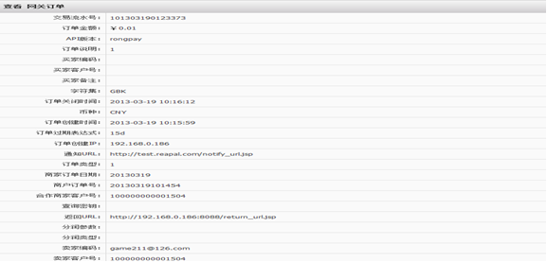

2) 网关订单支付相关查询

在“网关订单”列表下，在“相关查询”栏可做“网关支付”、“系统交易”、“账户流水”查询

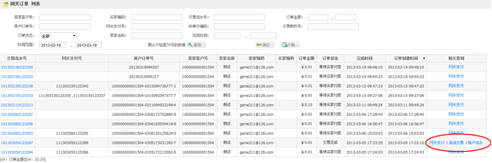

a.点击“网关支付”后进入网关支付列表

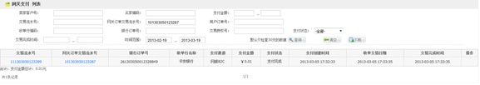

## 7.2网关支付管理

1) 自动核对

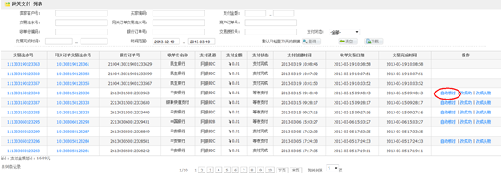

2) 改成功

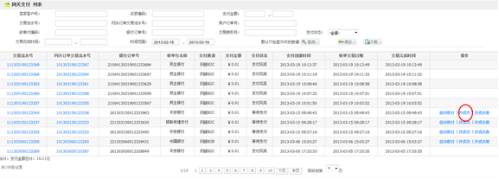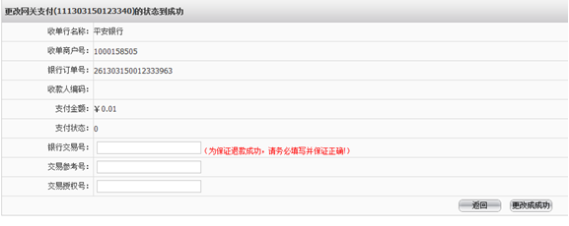

3) 改失败

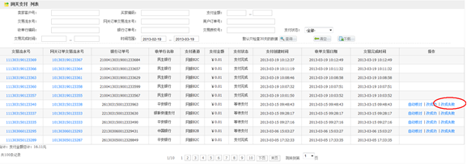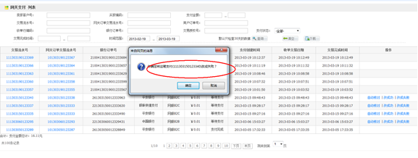

## 7.3异常订单审核

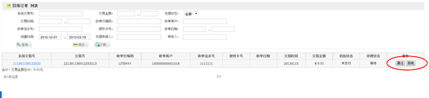

## 7.4异常订单查询

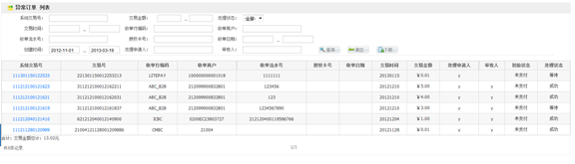

## 7.5交易对账

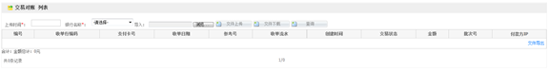

## 7.6批量对账

当天上传前一天银行的批量对账模板可完成前一天的网络支付订单交易对账

1. 点击左上角“上传对账文件”

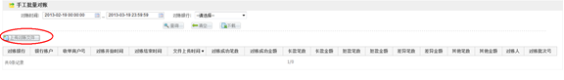

2）进入上传银行对账文件界面

选择对账银行、银行账号、收单商户号、对账时间、上传对账文件，点击“上传”，上传成功后返回对账结果列表

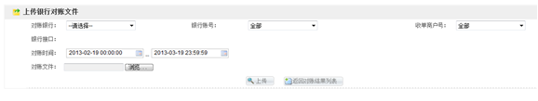

1. 交易管理

## 8.1交易查询

提供对通过平台受理的所有交易信息，包括成功交易、受理中交易即关闭交易。

支持检索项：支持交易类型、交易号、外部交易号、交易日期、客户号、交易金额、交易账户、交易状态等条件的检索

1. 查看交易双方信息：点击交易客户表框中的商户名称，即显示该客户的详细信息。

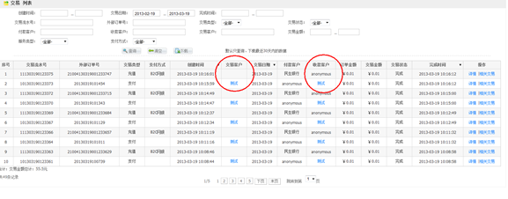

1. 查看交易详情及相关交易

点击“操作”列中“详情”或“相关交易”查看

**详情：**

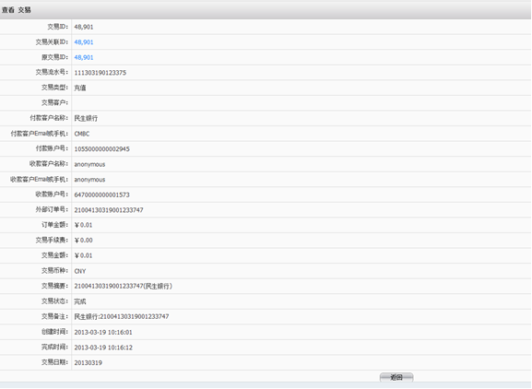

**相关交易：**

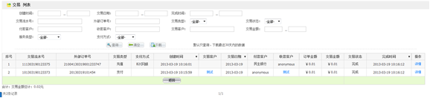

## 8.2待处理退款请求

1. 在“退款申请”列表下，点击“交易流水号”

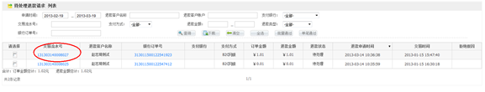

1. 查看“退款申请”信息，选择“退款银行”，核对后点击【通过】

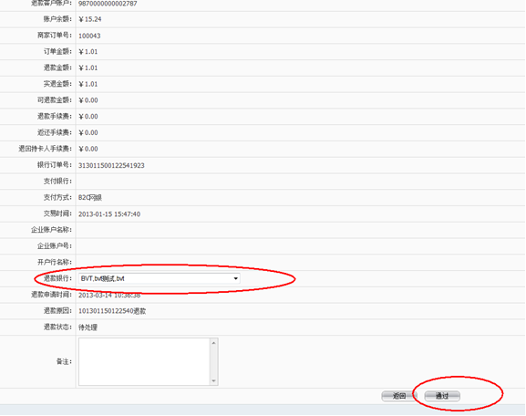

1. 也可勾选单条或者多条记录选择“单笔通过”或“批量通过”

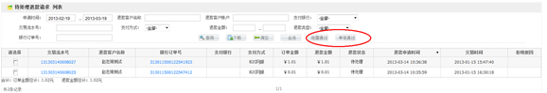

## 8.3单笔退款审批

1. 在单笔待审批退款请求列表中，点击“交易流水号”

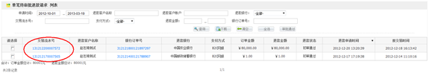

1. 查看退款申请明细，选择“通过”或“拒绝”

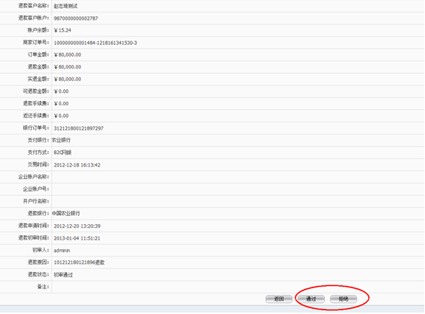

## 8.4批量退款审批

1. 在批量退款审批列表的“操作”列中的“详情”

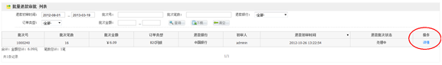

1. 点击详情进入审批列表

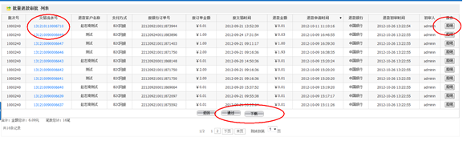

点击交易流水号查看退款申请详情，点击“通过”或“拒绝”，还可下载列表数据。

## 8.5退款处理

1）进入退款处理列表，点击“交易流水号”查看退款申请明细

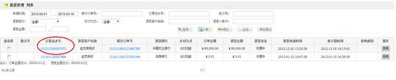

2）查看退款明细

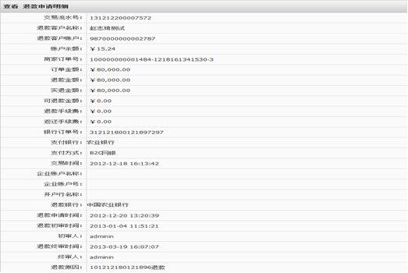

1. 无误后选中需要审批的记录点击“审批通过”

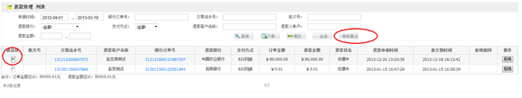

## 8.6退款复核

退款处理后由复核人员进行复核，点击“交易流水号”查看退款申请明细，无误后勾选记录点击“复核通过”

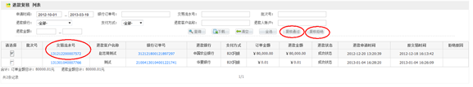

若拒绝，则填写拒绝原因

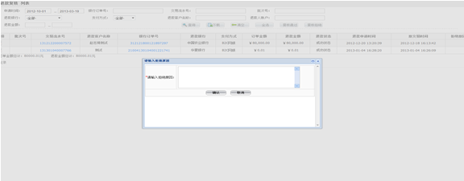

## 8.7退款历史查询

可以查询所有状态的退款记录

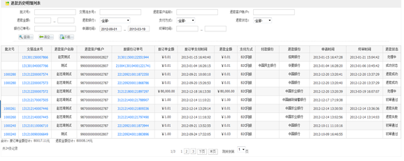

1. 清结算管理

主要是针对业务类型、费率、结算周期等的管理

## 9.1业务类型管理

1) 创建业务类型

a.点击右上角“创建业务类型”

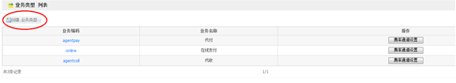

b.输入业务编码和业务名称点击“确定”

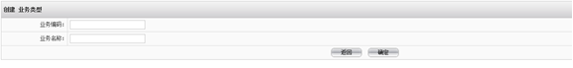

2) 查看和编辑业务

a.在业务类型列表中，点击“业务编码”查看

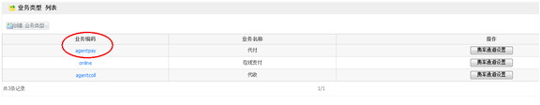

b.点击“编辑”页面进入编辑状态

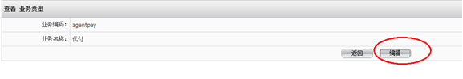

3) 设置费率通道

a.在业务类型列表中，点击“操作”列中的“费率通道设置”

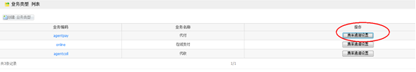

b.点击左上角的“添加费率通道”

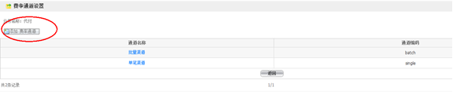

选择通道名称后点击“确定”

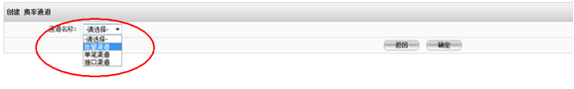

3.查看和编辑费率通道

在费率通道设置列表中点击“通道名称”查看

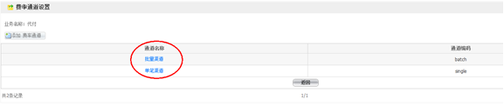

点击“编辑”页面进入编辑状态

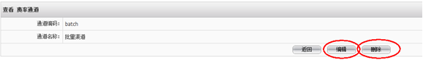

## 9.2业务交易类型管理

1) 创建业务交易类型

a.点击左上角的“创建业务交易类型”

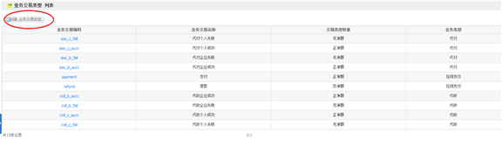

2.填写交易编码和交易名称，选择交易类型权重和交易类型，点击“确定”

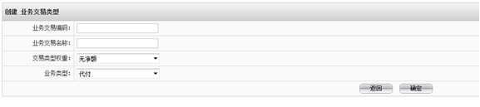

2) 查看和编辑业务交易类型管理

a.在业务交易类型列表中，点击“业务交易编码”查看

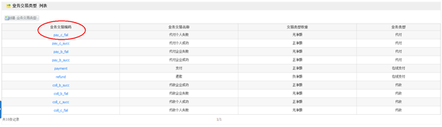

b.点击“编辑”页面进入编辑状态

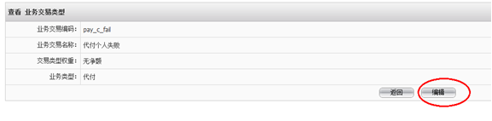

## 9.3费率管理

主要是查询和设置商户费率的功能

1) 设置费率

a.在费率查询商户列表中，点击“操作”列中的“设置费率”

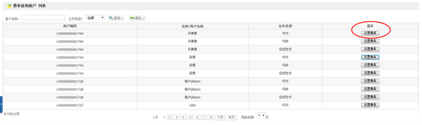

b.添加费率

点击左上角的“添加费率”

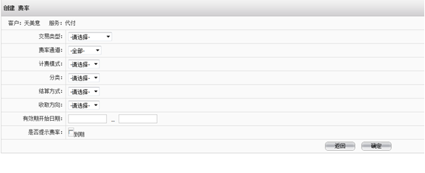

填写完整后点击确定，费率设置成功。

2) 查看/修改费率

a.在费率列表中，点击“操作”列中的“查看”可以查看费率细节

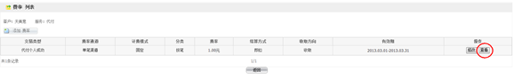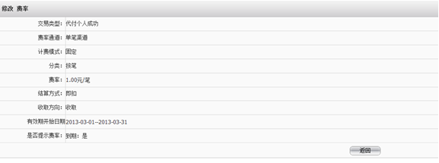

2.在费率列表中，点击“操作”列中的“修改”

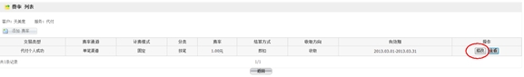

只能对有效期和是否提示费率两项进行修改

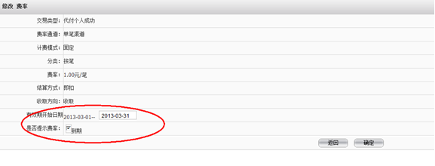

## 9.4结算周期管理

主要是针对商户结算周期的查询和修改功能

1) 结算周期查询

在结算周期查询商户列表中，“操作”列点击“查看”

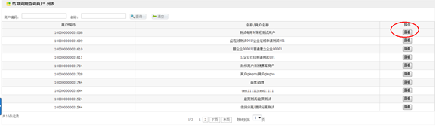

查看周期细节

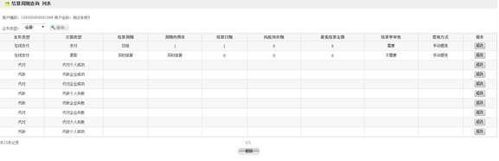

2) 结算周期修改

在结算周期查询列表中，“操作”列中点击“修改”

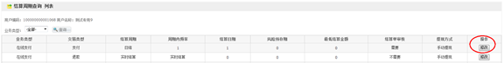

重新编辑后点击“修改”即可完成对结算周期的修改

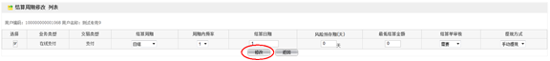

## 9.5净额及即扣手续费手工结算

1. 在清算单列表中，点击“操作”中的查看明细，可查看手续费明细

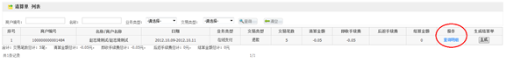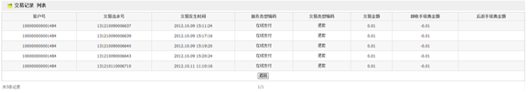

1. 点击“生成结算单”列的“生成”

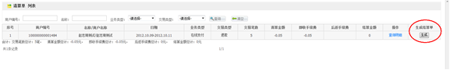

1. 系统左上角显示结算单生成成功

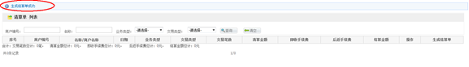

## 9.6结算单审核

由审核人员对生成的结算单进行审核，进入“结算单审核”，点击“查看明细”，若无误，点击“通过”

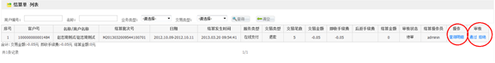

## 9.7结算历史查询

进入“结算历史查询”可以查询所有状态下的结算单，点击“查看明细”可查看结算交易记录明细

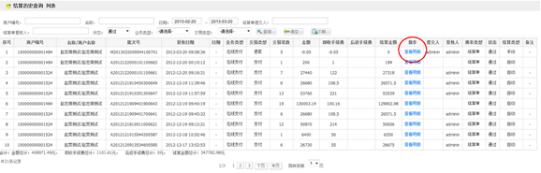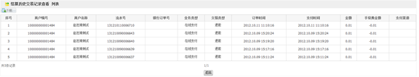

## 9.8客户提现

此功能是在系统非正常情况下为了保证商户提现成功而制定的手动为商户提现

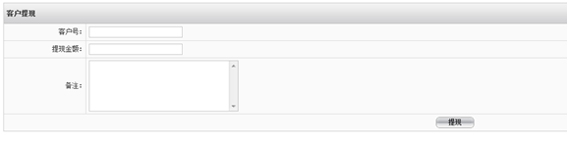

## 9.9自动提现周期设置

1. 进入自动提现周期列表，点击“操作”列中的“查看”

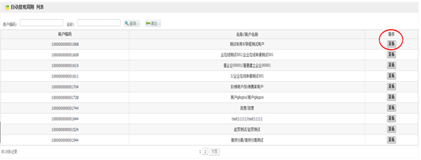

1. 点击“编辑”页面进入编辑状态

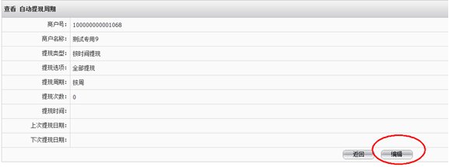

1. 根据协议要求来设置提现周期

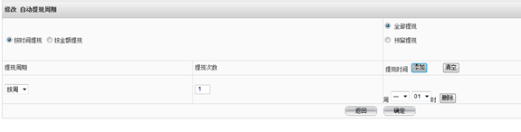

1. 委托结算管理

为商户提供代收代付服务

## 10.1打款审核

1. 进入打款审核页面，查看待审核订单，然后确认通过或者是拒绝

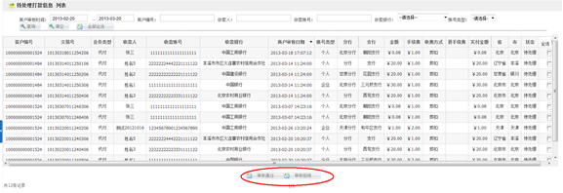

## 10．2收款审核

请参照“打款审核”

## 10.3退款初审

退款审批分为初审和终审，由不同的角色完成。

审核退款申请如无误，勾选需要退款的记录，点击“初审通过”

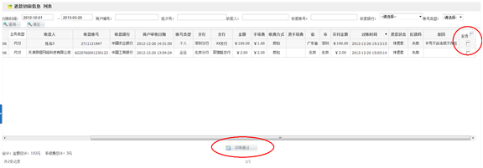

## 10.4退款终审

1）进入终审界面，勾选记录点击“终审通过”

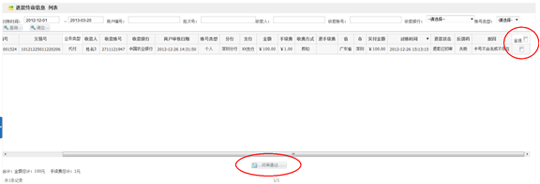

1. 退款终审成功

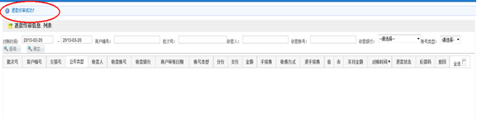

## 10.5交易查询

只针对代收付交易的查询

查询条件支持：商户申请时间及审核时间、审核时间、对账时间、商户编号、商户名称、交易状态、收款人、收款账号、收款银行、账户类型、证件号码、批次号、交易号、代扣编码、交易类型、退款状态、明细状况

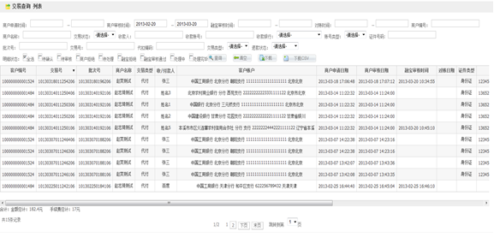

## 10.6手续费结算

查询到需要结算的订单，然后点击“手工结算”，跳出“结算页面”，填写相应信息，完成结算。

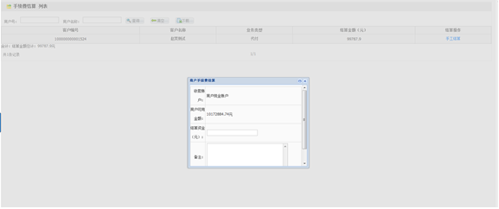

## 10.7代收授权账户录入

按照给出的相应的填写项目，逐一填写完之后，点击确定

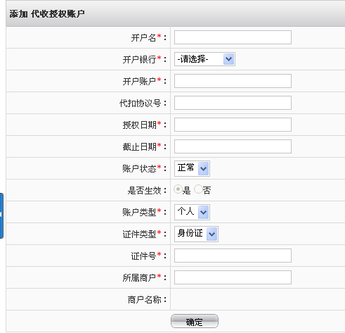

## 10.8授权账户批量导入

可以批量导入授权账户，上传完文件之后，点击提交

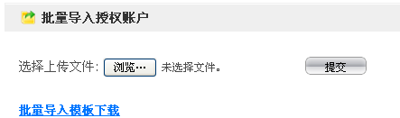

## 10.9代收授权账户管理

在代收授权账户列表可以对账户进行修改和删除

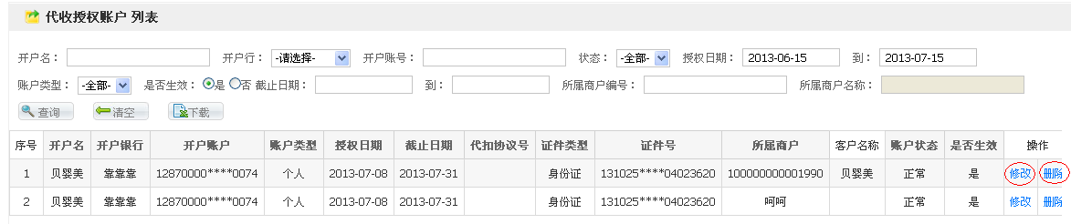

1. 修改：修改完所要更改的项目后，点击修改

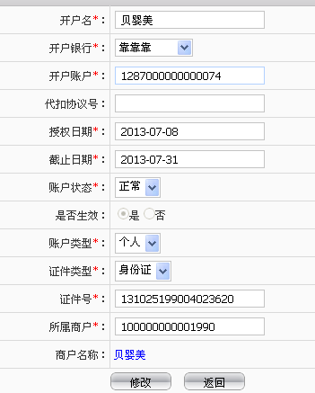

然后出现一个提示对话框，点击确定

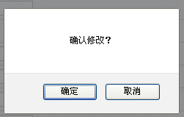

1. 点击删除，选择确定

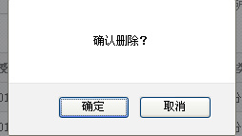

#### 10.10异常订单查询管理

1. 打款平台

## 11.1打款交易类型管理

1) 创建交易类型

**a.点击左上角的“创建交易类型”**

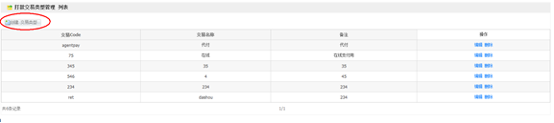

**b.填写交易code、交易名称、备注后点击“创建”**

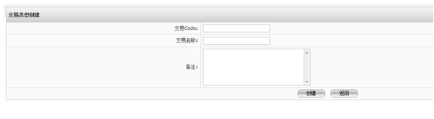

2) 修改/删除交易类型

**点击“操作”列中的“编辑”进入页面编辑**

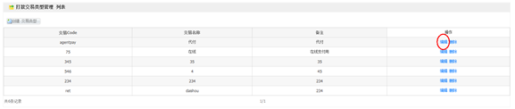

**修改交易名称和备注点击“修改”**

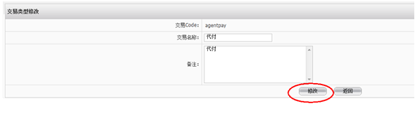

## 11.2. 选择打款渠道

1. 选择打款渠道后，点击“手工处理”

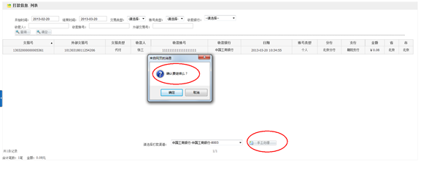

1. 生成批次成功，勾选“打款”后点击“确定”

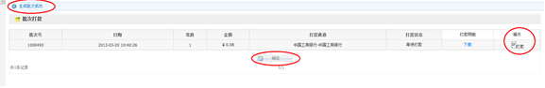

3）结算人员A下载打款明细提交到银行。

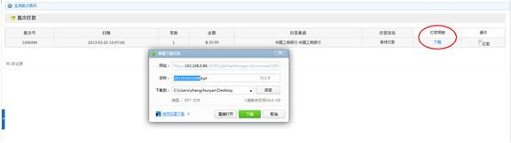

11.3. 打款批次管理

结算人员B登陆相应银行系统授权出款后，进入打款批次管理，点击“确认”后，系统左上角显示“手工打款确认成功”

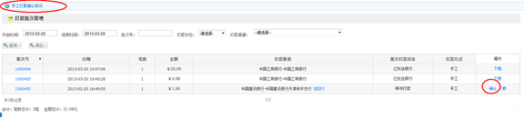

11.4. 打款明细查询

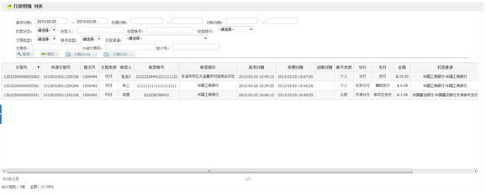

11.5．打款对账

同行的次日对账、跨行的延后一天对账

结算人员在相应的银行下载回盘文件，登陆BOSS对账

进入打款平台—打款对账，上传银行下载回盘文件，系统自动解析后，得出对账结果，完成对账。

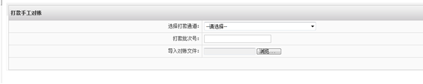

1. 收款平台

请参照“打款平台“

1. 风控管理

# 13.1黑名单管理

可以对黑名单信息进行查询，并开启或关闭黑名单

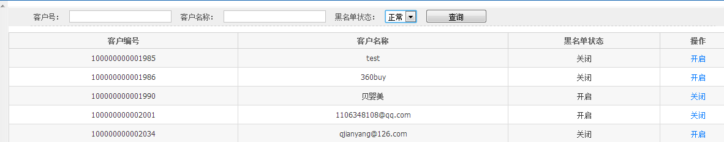

1. 选择黑名单状态，点击“查询”即可查询该状态下的所有黑名单信息

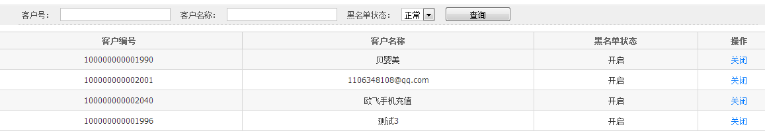

1. 点击“开启/关闭”可以修改黑名单的状态



# 13.2 交易规则管理

可以查询、新建、修改、停用/启用交易规则

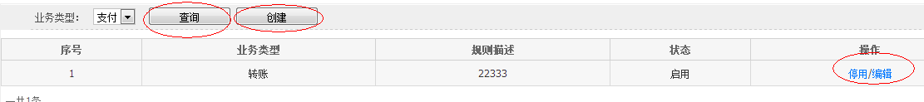

* 1. 选择业务类型，点击“查询”即可查看相应的业务类型下的交易规则

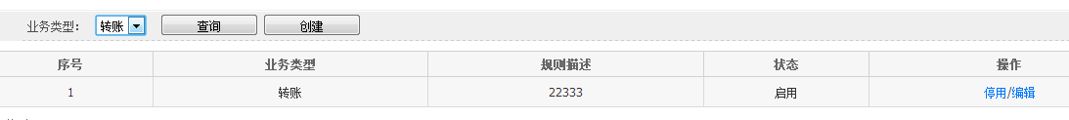

* 1. 点击“创建”即可添加新的风险交易规则

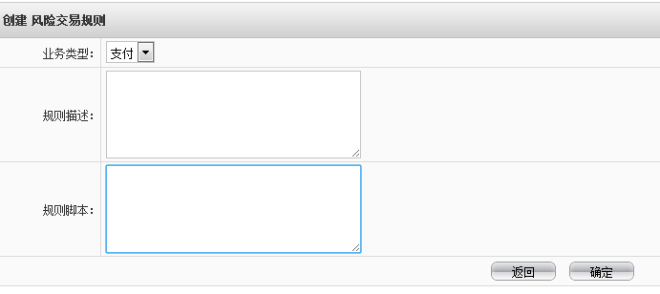

* 1. 点击“停用/启用”可关闭/开启该风险交易规则



* 1. 点击“编辑”可修改该风险交易规则

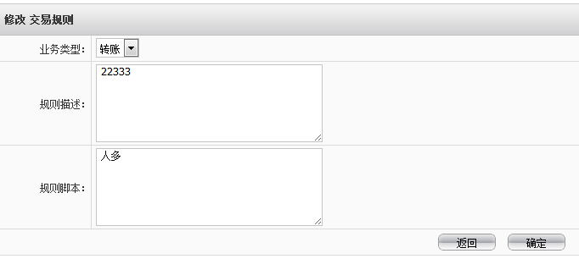

# 13.3 风险交易列表

根据业务类型的选择，可以查询相应类型的风险交易列表



# 13.4 风险通知人

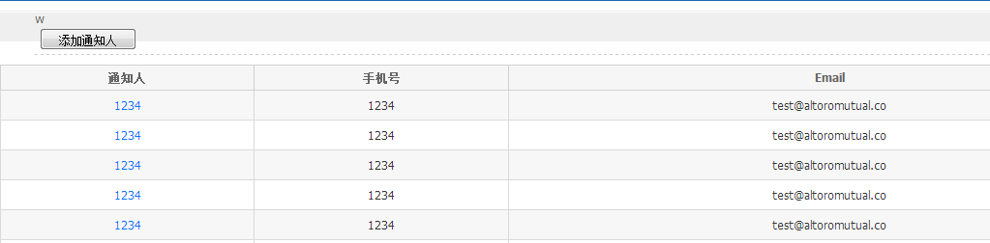

* 1. 点击“添加通知人”，可添加新的风险通知人

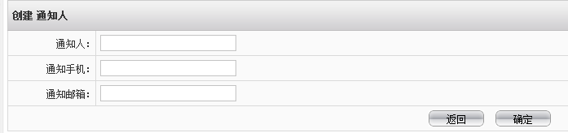

* 1. 点击“通知人”可查看该通知人的详细信息

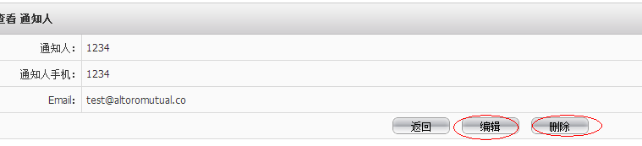

* + 1. 点击“编辑”可修改该通知人信息
    2. 点击“删除”可删除该通知人信息

1. 订单调单管理

商户掉单时通知系统相关处理人员

14.1 通知订单设置

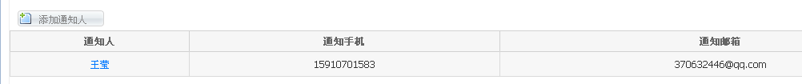

1）点击添加通知人，输入通知人的姓名，手机，邮箱，点击确定

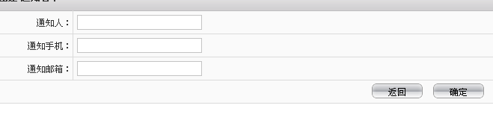

2）点击通知人，对通知人进行编辑和删除

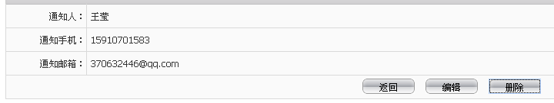

a.点击编辑时，出现修改通知名单，修改好之后点击确定

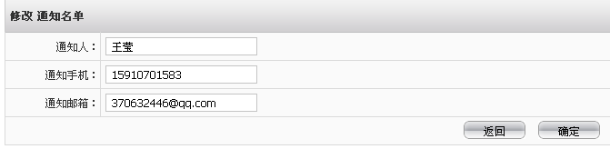

b.点击删除时，选择确定或取消

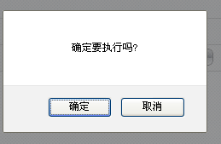

## 14.2 订单掉单处理

在订单掉单处理列表中，可以点击通知名单设置，进入到“通知名单设置”中，并进行操作

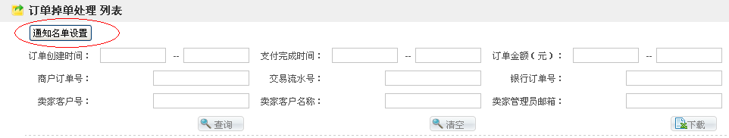

1）查看网关订单详情：在订单掉单处理列表中点击“商户订单号”

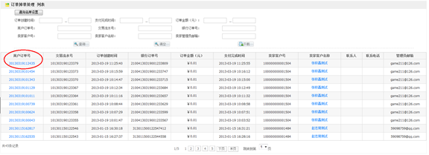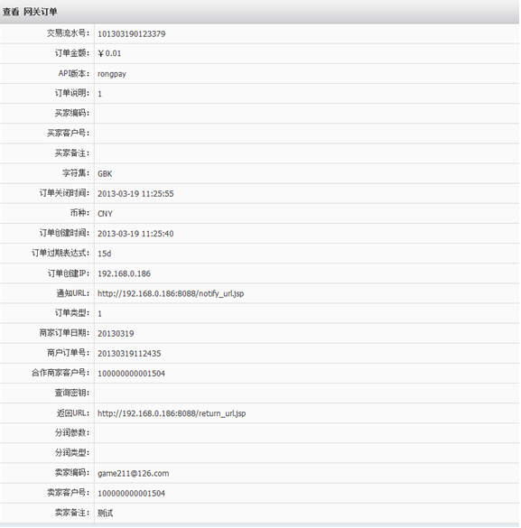

2）查看买家商户信息：在订单掉单处理列表中点击“卖家客户名称”

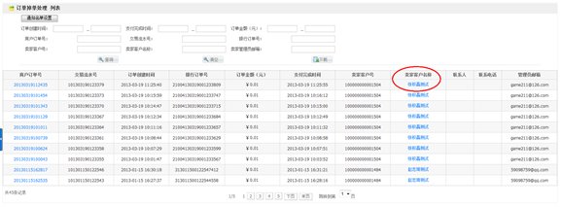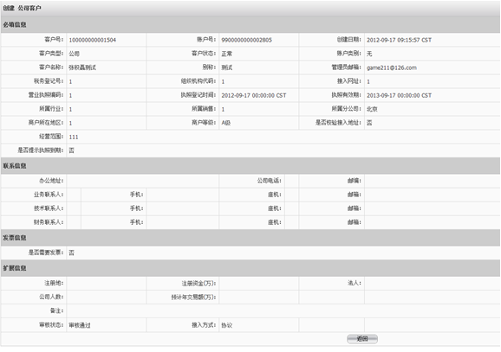

1. 系统报表

## 15.1 银行交易日报

选择起始日期，点击“查询”

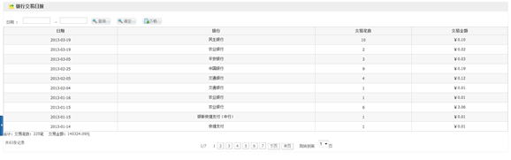

## 15.2 客户交易日报

选择起始日期，点击“查询”

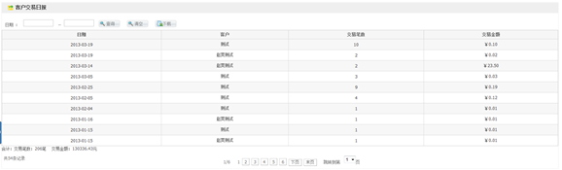

## 15.3 系统手续费日报

选择起始日期，点击“查询”

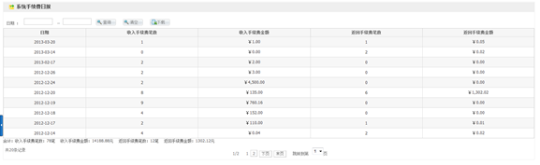

## 15.4 差错交易日报

选择起始日期，点击“查询”

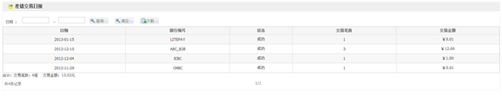

## 15.5 按银行划分系统数据统计表

选择起止日期、银行、银行渠道，点击“查询”

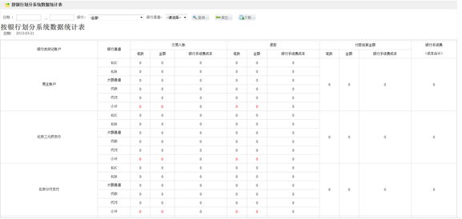

## 15.6 代收业务统计报表

选择结算起止日期、商户名、商户号、商户类型，点击查询

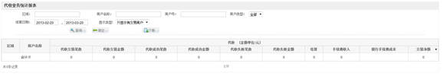

## 15.7 代付业务统计报表

选择结算起止日期、商户名、商户号、商户类型，点击查询

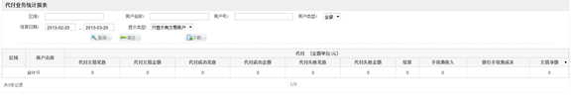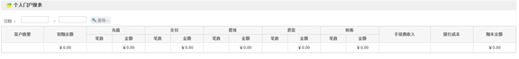

## 15.8 其他业务统计报表

选择起止日期、填写需要查询的商户名和区域，点击“查询”

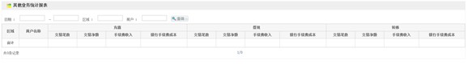

## 15.9调账类统计报表

选择起止日期，点击“查询”

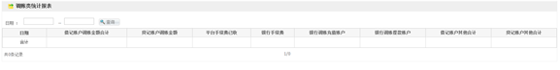

## 15.10 在线支付业务系统报表

选择交易完成起止日期、商户名称，点击“查询”

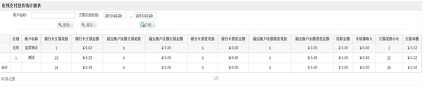

## 15.11合利金融业务统计总报表

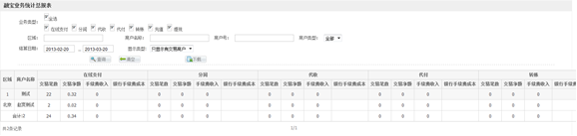

1. 信息发布管理

此信息发布内容显示在商户后台的最新公告中

## 16.1 创建新闻

1. 点击左上角的“创建新闻”

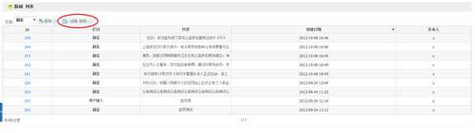

1. 选择栏目类别（、商户接入、生活服务），填写内容后点击“确定”

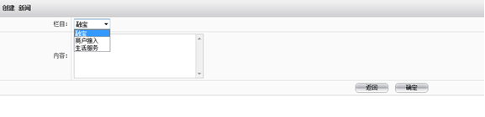

## 16.2 编辑/删除新闻

1. 点击新闻列表中的“ID”进入单条新闻详情

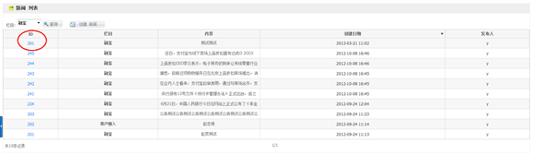

1. a.点击“编辑”页面进入“修改新闻界面”

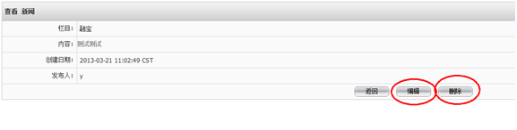

重新选择栏目，填写内容后点击“确定”

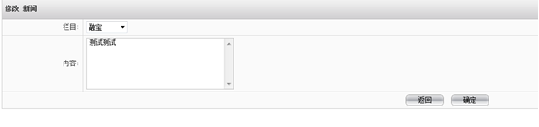

b.点击“删除”系统跳出确认删除的弹窗，点击“确认”即可完成删除操作

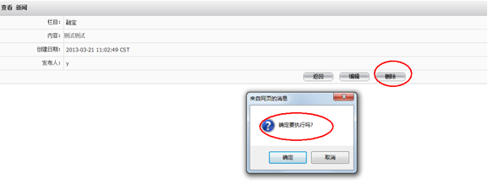

1. 安全管理

主要实现对后台操作人员的管理，包括创建、查看、编辑、删除等功能。

## 17.1 操作员管理

1. 点击“创建操作员”

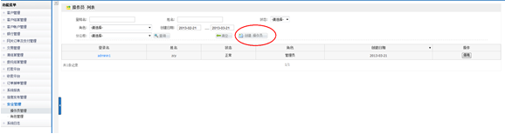

1. 填写登录名、姓名、邮箱、手机、密码，选择角色、所属分公司、状态，点击“确定”

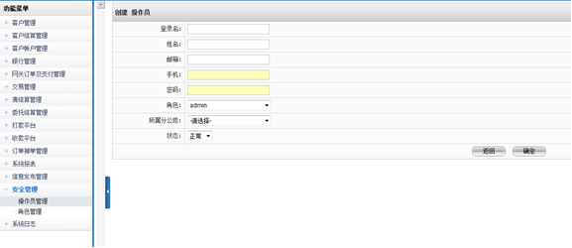

1. 在操作员列表中点击“登录名”

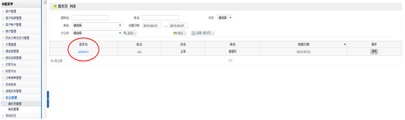

1. 查看操作员信息，可进行“编辑”或“删除”操作

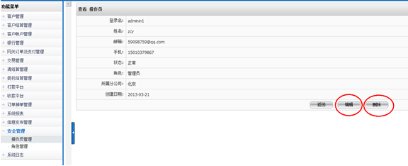

a.点击“编辑”修改操作员信息，点击“确认”完成修改

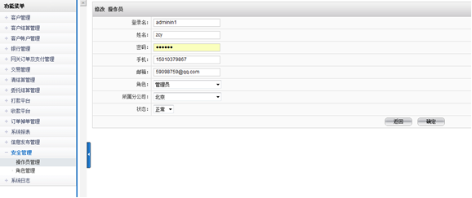

b.点击“删除”删除操作员信息

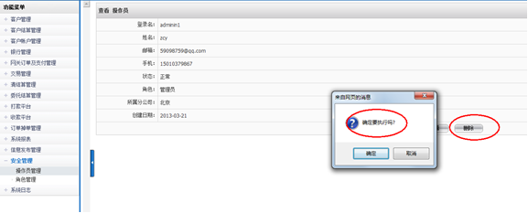

## 17.2 角色管理

在角色列表下点击“创建角色”

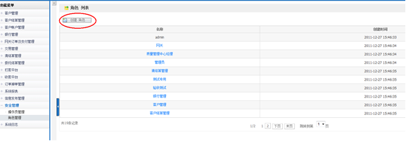

1. 填写角色名称，根据工作内容，勾选角色权限，点击“确定”

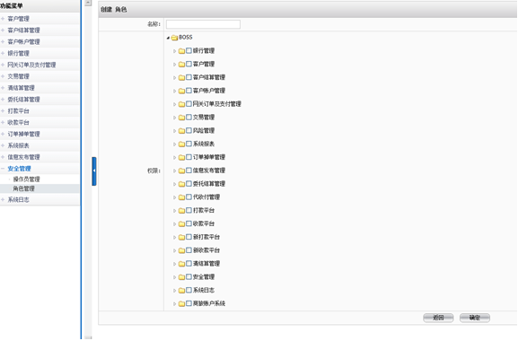

1. 点击角色列表中的“名称”

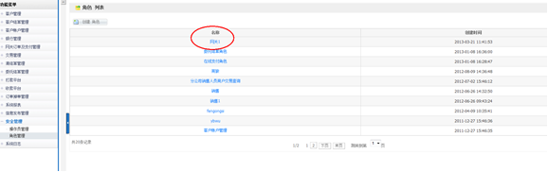

1. 查看角色权限信息，可进行修改权限操作

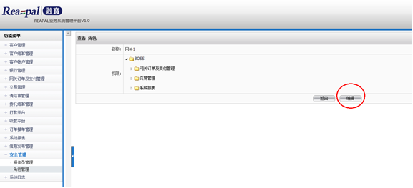

1. 修改角色名称/权限，点击“编辑”页面进入编辑状态，重新分配权限后点击“确定”完成修改

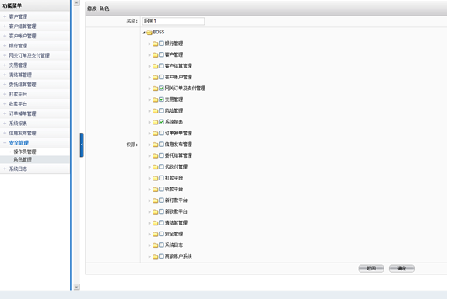

1. 系统日志

## 18.1 商户日志查询

针对商户掉单进行通知，通知方式有三种：网页、电子邮件、电话

1） 点击“订单号”查看通知内容

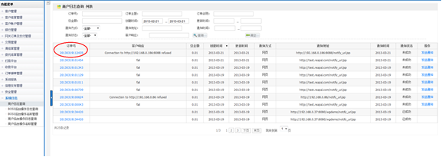

通知内容

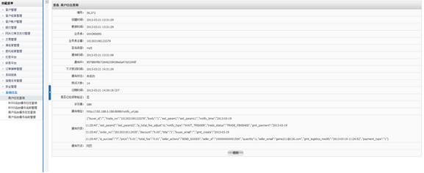

2）点击“发送通知”

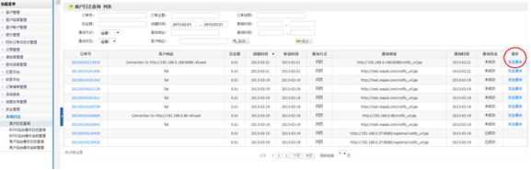

3）根据商户的需求决定是否手工给商户发送通知。点击“发送通知”后，通知状态变为“处理中”，待商户接到通知后，状态自动变为“已成功”

## 18.2 BOSS后台操作日志查询

选择操作起止时间点击“查询”

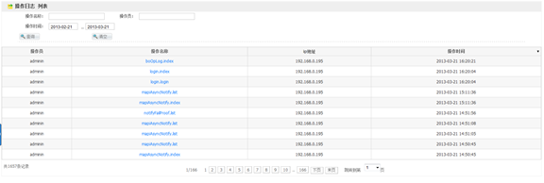

## 18.3 .BOSS后台操作名称管理

1) 创建操作名称

a.点击操作名称列表左上角的“创建操作名称”

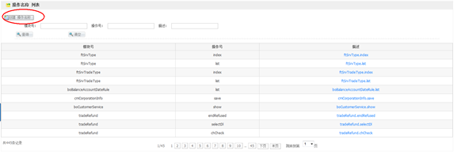

b.填写模块号、操作号、描述，点击“确定”

2) 编辑和删除操作名称

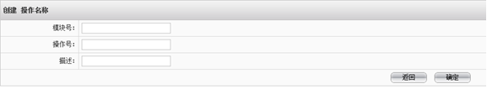

点击操作名称列表中的“描述”

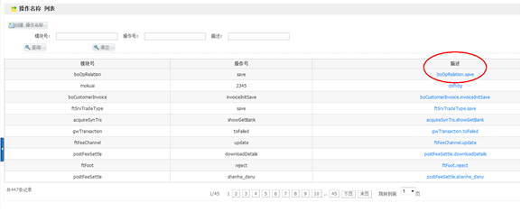

a.点击“编辑”页面进入编辑状态

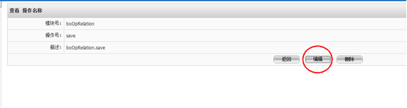

修改模块号、操作号或描述后点击“确定”

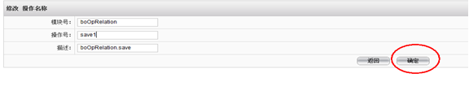

b.点击“删除”系统弹出确认删除的提示，点击“确认”

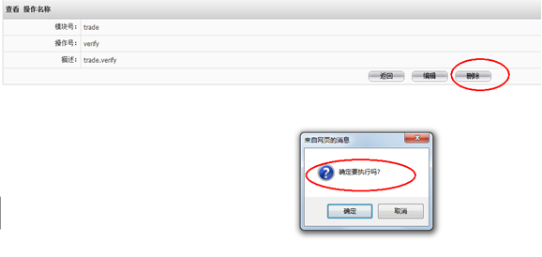

## 18.4 商户后台操作日志查询

选择操纵起止时间，点击“查询”

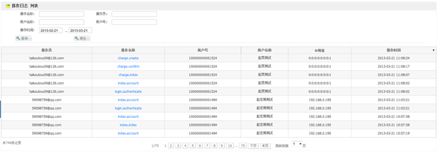

## 18.5 商户后台操作名称管理

1) 创建操作名称

a.在操作名称列表左上角点击“创建操作名称”

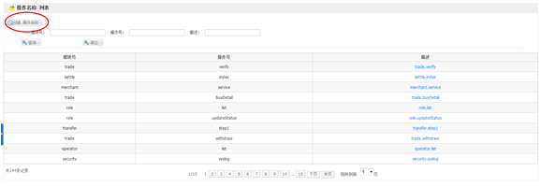

b.填写模块号、操作号、描述，点击“确定”

2) 编辑和删除操作名称

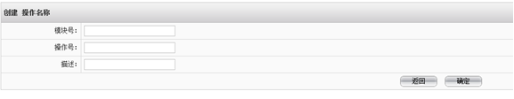

点击操作名称列表中的“描述”

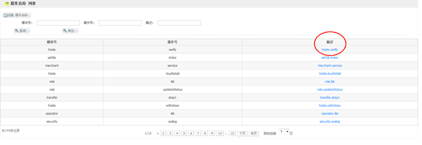

a.点击“编辑”页面进入编辑状态

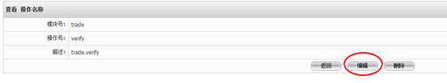

修改模块号、操作号或描述后点击“确定”

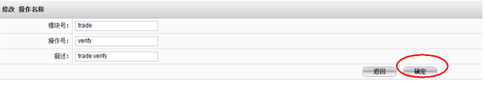

b.点击“删除”系统弹出确认删除的提示，点击“确认”

订单掉单处理

